    - FACTIBILIDAD ECONÓMICA
El análisis económico determina que el proyecto es altamente viable, ya que los beneficios operativos superan significativamente los costos de implementación. La estructura financiera se sustenta en un modelo de inversión inicial mínima, costos operativos reducidos y beneficios cuantificable derivados de la digitalización del proceso bibliotecario.
Los costos directos de desarrollo son mínimos debido a la utilización exclusiva de tecnologías de código abierto, lo que elimina completamente los gastos por licencias de software. El hardware utilizado es propiedad del desarrollador y de la institución, suprimiendo la necesidad de inversión en equipos nuevos.
La inclusión de la arquitectura RAG incrementa la complejidad técnica del sistema, lo que se traduce en un mayor esfuerzo estimado y la previsión de costos futuros por consumo de APIs de modelos de lenguaje y mayor demanda de cómputo en servidores. Además, la arquitectura del sistema permite escalar el repositorio sin incrementar los costos de manera proporcional, garantizando sostenibilidad a largo plazo.
Aplicando una estimación funcional (Puntos de Función) y el modelo COCOMO en modo orgánico, los puntos de función ajustados resultan en 187.58 FP, el esfuerzo estimado es de 25.18 personas-meses, duración de 5.82 meses y el equipo teórico recomendado de 3 personas. El costo directo estimado del sistema, calculado mediane la métrica de costo por punto de función, asciende a 765.33$us (equivalente a 9180.96 Bs. al tipo de cambio de 12 Bs./$us), considerando criterios de seguridad, funcionalidad y usabilidad tal como se detalla en el Diagrama HIPO del Anexo 10.

La viabilidad económica se justifica, además, por la creación de un activo tecnológico escalable para la universidad: la arquitectura del sistema permite su extensión a otras facultades, convirtiendo la implementación inicial en un piloto replicable con ajustes mínimos. Esta perspectiva de crecimiento multiplica el valor de la inversión inicial desde una visión institucional amplia, y no solo como una solución localizada a una carrera específica
ANEXO. 10
- Determinando Costos de Sistema Mediante las Métricas de Software
- Diagrama HIPO
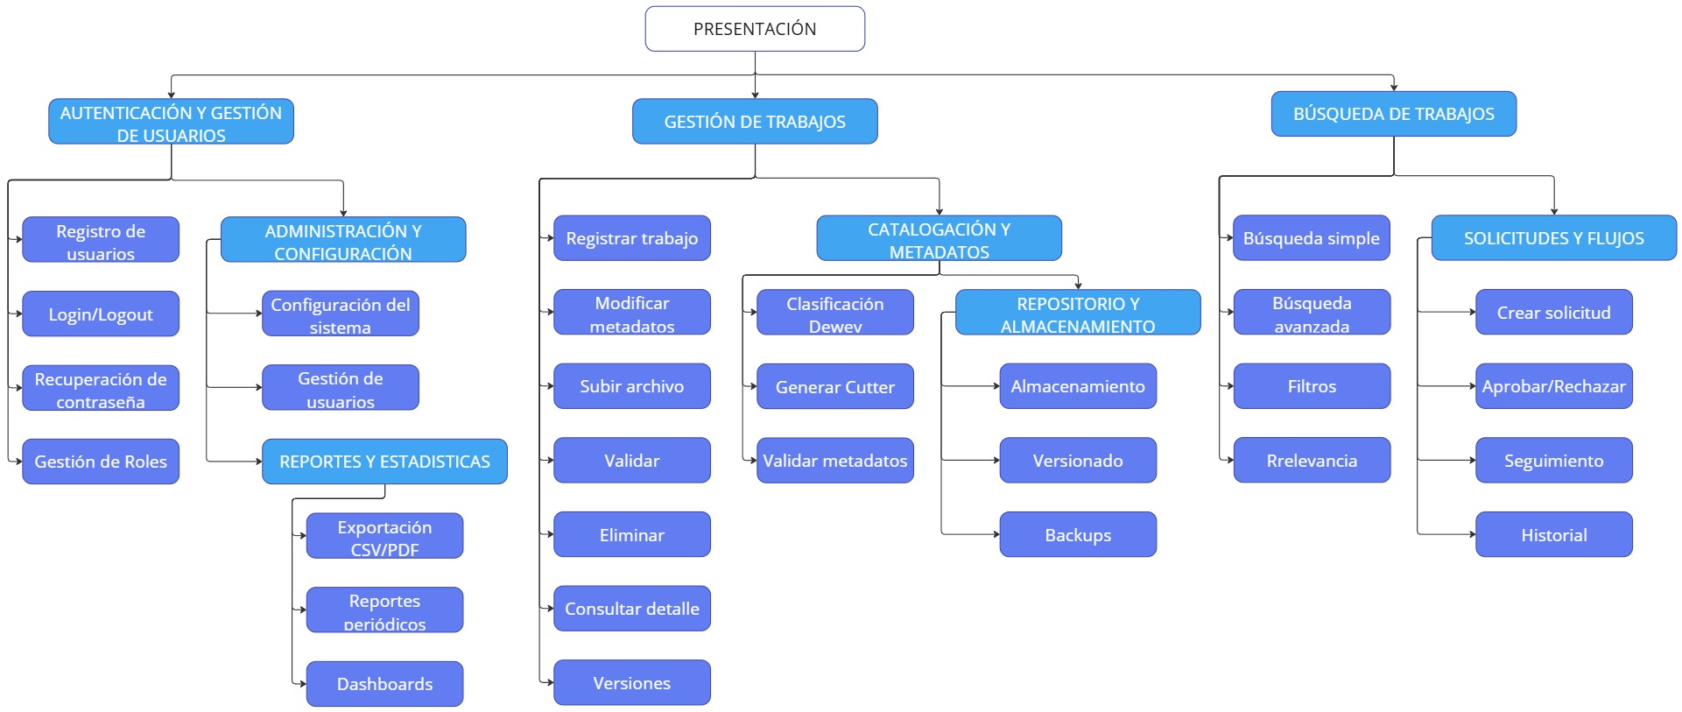
ANEXO. 11
- Estimar costo duración esfuerzo (CÓCOMO)
Parámetros de Medida | N° de Parámetros | Factor Peso | Cuenta
 |  | Medio
N° de entradas de usuario | 10 | 4 | 40
N° de salidas de usuario | 7 | 5 | 35
N° de peticiones de usuario | 5 | 4 | 20
N° de archivos maestro | 5 | 10 | 50
N° de interfaz externa | 3 | 7 | 21
Cuenta Total |  |  | 166

  - Factor de Escala de FI (0-5)
0 | 1 | 2 | 3 | 4 | 5
Sin Influencia | Incidental | Moderado | Medio | Significativo | Esencial

  - Aplicando al Sistema los Valores de Ajuste de Complejidad
- ¿Requiere el sistema copias de seguridad y de recuperación fiable? | 5
- ¿Se requiere comunicaciones de datos? | 4
- ¿Existen funciones de procesamiento distribuido? | 5
- ¿Es crítico el rendimiento? | 5
- ¿Sera ejecutado el sistema en un entorno operativo existente y fuertemente utilizado? | 2
- ¿Requiere el sistema de datos de entrada interactiva? | 2
- ¿Requiere que la entrada interactiva que las transacciones de entrada se llevan a cabo sobre múltiples pantallas o variadas operaciones? | 3
- ¿Se actualiza los archivos maestros de forma interactiva? | 5
- ¿Son complejas las entradas, las salidas, los archivos, o las peticiones? | 4
- ¿Es complejo el procesamiento interno? | 5
- ¿Se ha diseñado el código paras ser reutilizable? | 3
- ¿Están incluidas en el diseño la conversión la instalación? | 0
- ¿Se ha diseñado el sistema para soportar múltiples instalaciones en diferentes organizaciones? | 0
- ¿Se ha diseñado la aplicación para facilitar los cambios y para ser fácilmente utilizada por el usuario? | 5
TOTAL | 48

- Determinando costos del sistema de control de asistencias
- Puntos de función
Pf = cuenta total * ((0.65+0.01 *SUM (fi))
Pf = 166 *(0.65+0.01*48)
Pf = 166*1.13
Pf = 187.58

- Líneas de código
Como el programa está realizado en Python / webse tiene 40-60 Ldc/Pf
Entonces
Ldc = Pf * 50
Ldc = 187.58 * 50
Kloc = Ldc /1000
Kloc = 9.379
- Esfuerzo
Teniendo en cuenta que nuestro sistema es modo orgánico tenemos
a = 2.4, b = 1.05, c = 2.5, d = 0.38
E = a * (KLOC)^{b}
E = 2.4 * (9.379)^{1.05}
E = 25.18 p/meses

- Tiempo
D = c * E^{d}
D = 2.5 * (25.18)^{0.38}
D = 8.52 meses

P = E/T
P = 25.18 / 8.52
P = 2.96 personas
- Personal

- Productividad

Productividad = Pf/ E
Productividad = 187.58 / 25.18
Productividad = 7.45 8 kloc/p-mes

- Costo por Pf. Métrica de función esperada: a = 20, m = 24, b = 30
Costo por Pf = (a + 4m + b) /6
Costo por Pf = (20 + 4(24) +30) /6
Costo por Pf = 24.33

ANEXO. 12
- Costo SIA

Costo SIA = costo por Pf * Pf real
Costo SIA = 24.33 * 151.84
Costo SIA = 4563.82 Bs.
Tabla Resumen
Concepto | Valor
UFP (suma pesos) | 166
TDI (suma 14 factores) | 48
VAF | 1.13
AFP (FP ajustados) | 187.58
SLOC/FP suposición | 50
SLOC total | 9.379
KLOC | 9.379
Esfuerzo (PM) | 25.17 p-mes
Duración (meses) | 8.47 meses
Equipo aproximado | 1 personas
Productividad (FP/p-mes) | 7.45
Costo por FP (fórmula) | 24.33
Costo estimado total | 4563.82 (boliviano)

